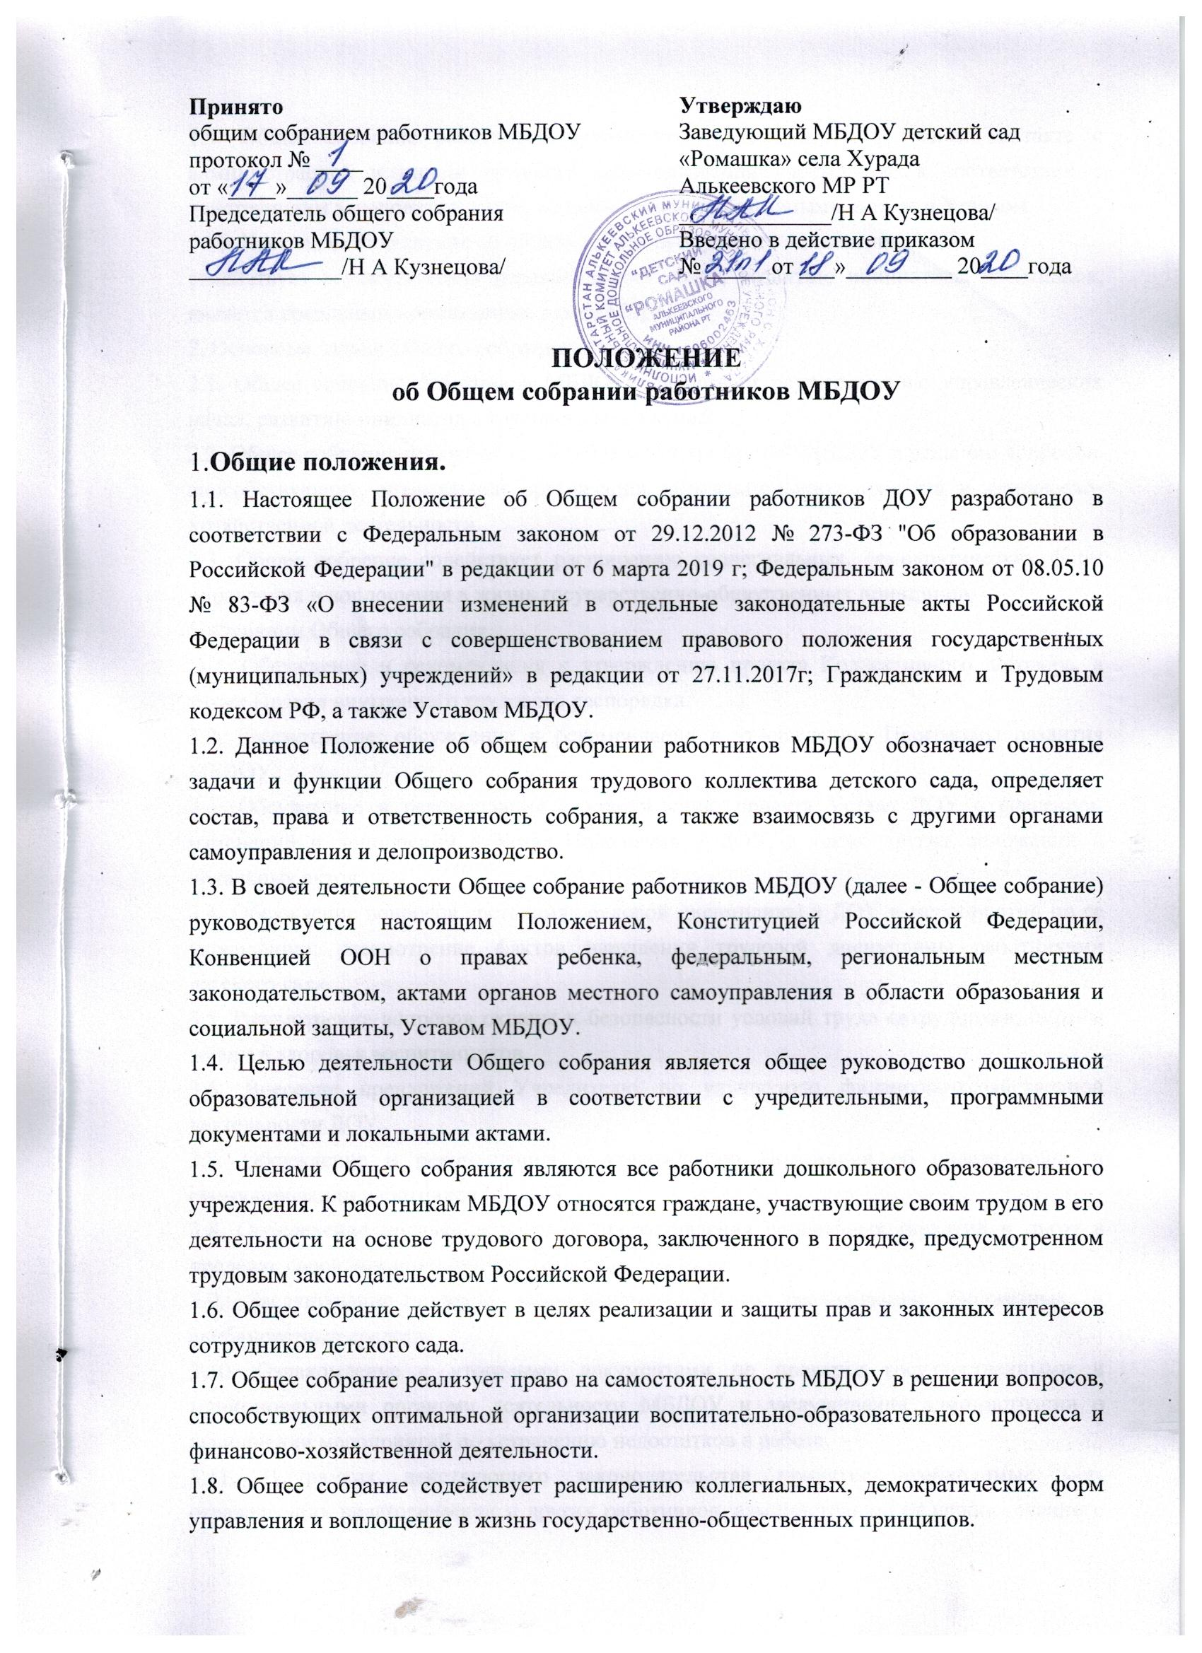

Принято  общим собранием работников МБДОУ  протокол № ____  от «____»______ 20____года  Председатель общего собрания  работников МБДОУ  _____________/Н А Кузнецова/ | Утверждаю  Заведующий МБДОУ детский сад «Ромашка» села Хурада  Алькеевского МР РТ  _____________/Н А Кузнецова/  Введено в действие приказом  № _____ от ___»_________ 20____года

ПОЛОЖЕНИЕ

об Общем собрании работников МБДОУ

1.Общие положения.
1.1. Настоящее Положение об Общем собрании работников ДОУ разработано в соответствии с Федеральным законом от 29.12.2012 № 273-ФЗ "Об образовании в Российской Федерации" в редакции от 6 марта 2019 г; Федеральным законом от 08.05.10 № 83-ФЗ «О внесении изменений в отдельные законодательные акты Российской Федерации в связи с совершенствованием правового положения государственных (муниципальных) учреждений» в редакции от 27.11.2017г; Гражданским и Трудовым кодексом РФ, а также Уставом МБДОУ.
1.2. Данное Положение об общем собрании работников МБДОУ обозначает основные задачи и функции Общего собрания трудового коллектива детского сада, определяет состав, права и ответственность собрания, а также взаимосвязь с другими органами самоуправления и делопроизводство.
1.3. В своей деятельности Общее собрание работников МБДОУ (далее - Общее собрание) руководствуется настоящим Положением, Конституцией Российской Федерации, Конвенцией ООН о правах ребенка, федеральным, региональным местным законодательством, актами органов местного самоуправления в области образования и социальной защиты, Уставом МБДОУ.
1.4. Целью деятельности Общего собрания является общее руководство дошкольной образовательной организацией в соответствии с учредительными, программными документами и локальными актами.
1.5. Членами Общего собрания являются все работники дошкольного образовательного учреждения. К работникам МБДОУ относятся граждане, участвующие своим трудом в его деятельности на основе трудового договора, заключенного в порядке, предусмотренном трудовым законодательством Российской Федерации.
1.6. Общее собрание действует в целях реализации и защиты прав и законных интересов сотрудников детского сада.
1.7. Общее собрание реализует право на самостоятельность МБДОУ в решении вопросов, способствующих оптимальной организации воспитательно-образовательного процесса и финансово-хозяйственной деятельности.
1.8. Общее собрание содействует расширению коллегиальных, демократических форм управления и воплощение в жизнь государственно-общественных принципов.
1.9. Общее собрание работников осуществляет деятельность в тесном контакте с администрацией и иными органами самоуправления учреждения, в соответствии с действующим законодательством, подзаконными нормативными актами и Уставом.
1.10. Настоящее Положение об общем собрании трудового коллектива ДОО
содействует осуществлению управленческих начал, развитию инициативы работников, является локальным нормативным актом МБДОУ.
2. Основные задачи Общего собрания
2.1. Общее собрание работников МБДОУ содействует осуществлению управленческих начал, развитию инициативы трудового коллектива.
2.2. Общее собрание реализует право на самостоятельность МБДОУ в решении вопросов, способствующих оптимальной организации образовательного процесса и финансово-хозяйственной деятельности.
2.3. Общее собрание содействует расширению коллегиальных, демократических форм управления и воплощения в жизнь государственно-общественных принципов.
3. Функции Общего собрания
3.1. Обсуждение и рекомендация к утверждению проекта Коллективного договора, а также Правил внутреннего трудового распорядка.
3.2. Рассмотрение, обсуждение и рекомендация к утверждению Программы развития МБДОУ.
3.3. Обсуждение и рекомендация к утверждению проекта Устава ДОУ с внесением изменений и дополнений в Устав, Положения о ДОУ, а также других положений и локальных актов.
3.4. Обсуждение вопросов состояния трудовой дисциплины в ДОУ и мероприятий по ее укреплению, рассмотрение фактов нарушения трудовой дисциплины работниками детского сада.
3.5. Рассмотрение вопросов охраны и безопасности условий труда сотрудников, охраны жизни и здоровья воспитанников.
3.6. Внесение предложений Учредителю по улучшению финансово-хозяйственной деятельности ДОУ.
3.7. Обсуждение и рекомендация к утверждению Положения об оплате труда и стимулировании работников МБДОУ.
3.8. Определение порядка и условий предоставления социальных гарантий и льгот в пределах своей компетенции.
3.9. Заслушивание отчетов заведующего ДОУ о расходовании бюджетных и внебюджетных средств.
3.10. Ознакомление с итоговыми документами по проверке государственными и муниципальными органами деятельности МБДОУ и заслушивание администрации о выполнении мероприятий по устранению недостатков в работе.
3.11. В рамках действующего законодательства принятие необходимых мер, ограждающих педагогических и других работников, администрацию от необоснованного вмешательства в их профессиональную деятельность, ограничения самостоятельности МБДОУ, его самоуправляемости. Выход с предложениями по этим вопросам в общественные организации, государственные и муниципальные органы управления образованием, органы прокуратуры, общественные объединения.
4. Организация управления Общим собранием
4.1. В состав Общего собрания трудового коллектива ДОУ входят все работники МБДОУ.
4.2. На заседание Общего собрания работников могут быть приглашены представители Учредителя, общественных организаций, органов муниципального и государственного управления. Лица, приглашенные на собрание, пользуются правом совещательного голоса, могут вносить предложения и заявления, участвовать в обсуждении вопросов, находящихся в их компетенции.
4.3. Для ведения Общего собрания работников ДОУ из его состава открытым голосованием избирается председатель и секретарь сроком на один календарный год, которые выполняют свои обязанности на общественных началах.
4.4. Председатель Общего собрания:
- организует деятельность Общего собрания работников ДОУ;
- информирует членов трудового коллектива о предстоящем заседании не менее чем за 30 дней до его проведения;
- организует подготовку и проведение заседания собрания;
- определяет повестку дня;
- контролирует выполнение решений.
4.5. Общее собрание собирается не реже 2 раз в календарный год.
4.6. Общее собрание работников ДОУ считается правомочным, если на нем присутствует не менее 50% членов трудового коллектива МБДОУ;
4.7. Решение Общего собрания принимается открытым голосованием.
4.8. Решение Общего собрания считается принятым, если за него проголосовало не менее 51% присутствующих.
4.9. Решение Общего собрания работников является обязательным для исполнения всеми членами трудового коллектива МБДОУ.
5. Права Общего собрания
5.1. Общее собрание имеет право:
- участвовать в управлении ДОУ;
- обсуждать и принимать Коллективный договор, Правила внутреннего трудового распорядка, Устав ДОУ, Программу развития ДОУ и соответствующие положения;
- заслушивать отчёт о выполнении вышеуказанных актов;
- избирать делегатов на конференцию по выборам в Совет ДОУ
5.2. Каждый член Общего собрания имеет право:
- потребовать обсуждения Общим собранием любого вопроса, касающегося деятельности ДОУ, если его предложение поддержит не менее одной трети членов собрания;
- при несогласии с решением Общего собрания работников высказать свое мотивированное мнение, которое должно быть занесено в протокол.
6. Взаимосвязь с другими органами самоуправления
6.1. Общее собрание работников организует взаимодействие с другими органами самоуправления - педагогическим советом и Советом ДОУ:
- через участие представителей трудового коллектива в заседаниях педагогического совета, Совета ДОУ;
- представление на ознакомление педагогическому совету и Совету ДОУ материалов, готовящихся к обсуждению и принятию на заседании Общего собрания;
- внесение предложений и дополнений по вопросам, рассматриваемым на заседаниях педагогического совета и Совета МБДОУ.
7. Ответственность Общего собрания
7.1. Общее собрание МБДОУ несет ответственность:
- за выполнение, выполнение не в полном объеме или невыполнение закрепленных за ним задач и функций;
- за соответствие принимаемых решений законодательству Российской Федерации, нормативно-правовым актам.
8. Делопроизводство Общего собрания
8.1. Заседания Общего собрания работников ДОУ оформляются печатным протоколом.
8.2. В протоколе фиксируется:
- дата проведения;
- количественное присутствие (отсутствие) членов трудового коллектива;
- приглашенные (ФИО, должность);
- повестка дня;
- ход обсуждения вопросов;
- предложения, рекомендации и замечания членов трудового коллектива и приглашенных лиц;
- решение.
8.3. Протоколы подписываются председателем и секретарём Общего собрания.
8.4. Нумерация протоколов ведётся от начала календарного года.
8.5. Книга протоколов Общего собрания нумеруется постранично, прошнуровывается, скрепляется подписью заведующего и печатью ДОУ.
8.6. Книга протоколов Общего собрания трудового коллектива ДОО хранится в документации заведующего организации (3 года) и передаётся по акту (при смене руководителя, передаче в архив).
9. Заключительные положения
9.1. Настоящее Положение об общем собрании трудового коллектива является локальным нормативным актом ДОУ, принимается на общем собрании работников, согласовывается с профсоюзным комитетом и утверждается (либо вводится в действие) приказом заведующего ДОУ.
9.2. Все изменения и дополнения, вносимые в настоящее Положение, оформляются в письменной форме в соответствии действующим законодательством Российской Федерации.
9.3. Положение принимается на неопределенный срок. Изменения и дополнения к Положению принимаются в порядке, предусмотренном п.9.1. настоящего Положения.
9.4. После принятия Положения (или изменений и дополнений отдельных пунктов и разделов) в новой редакции предыдущая редакция автоматически утрачивает силу.
Согласовано с Профсоюзным комитетом
Протокол от ___.____. 20____ г. № _____


